2022年“守护朝阳 助力成长”

“三下乡”社会实践专项活动通知附件

附件一“守护朝阳 助力成长”团队项目申报书
2022“守护朝阳 助力成长”
专项活动申报书

团队名称：
学校名称：
负责人姓名：

中国社会工作联合会青少年与学校社会工作委员会
首都高校青年社会实践理论发展研究中心
2022年 月 日

I 基本情况
团队情况 | 团队名称
 | 实践地点 |  | 活动起止时间 |  |  |  | 参与人数
 | 是否已经  联系单位 |  | 单位名称
 |  |  | 联系人
 |  |  | 联系方式
负责人 | 姓名 |  | 学院 |  |  |  | 专业班级
 | 联系方式 |  | 电子邮箱
指导教师 | 姓名 |  | 单位 |  |  |  | 职务
 | 是否随团 |  | 联系方式
 |  |  | 电子邮箱
团队成员 | 姓 名 | 学院 | 班级 | 学号 |  | 联系方式 |  | 成员分工
（注：如跨校合作，在学院一栏填写学校+学院名称；参与学校均需校团委盖章）

II 实践项目内容及策划
实践项目概述（实践主题及意义背景）
日 程 安 排
预期目标及成果
安全及疫情防控预案
可 行 性 分 析
III 评审意见
指导教师意见 | （签 字）  年 月 日
学 校 意 见 | （盖 章）  年 月 日

*本申报表在学校相关部门盖章后，请于2022年6月30日前报送至青少年与学校社会工作委员会官方邮箱：yssw@swchina.org；如有疑问可咨询麦老师：18925121466。
附件二 线上宣讲及公益课程参与方式和操作指南
各位同学：
为强我少年、助力青少年健康成长，团中央启动2022年“守护朝阳 助力成长”社会实践专项活动，并鼓励广大青年学生积极将理论与实践相结合，本次活动有利于社会实践活动开展，各高校自愿参加，请提前安排好时间，准时参与课程学习。
直播课程6月20日-6月30日 每晚7：00准时开始。参与方式见社群通知。

活动通知及咨询：
微信公众平台：中社联青少年社会工作
活动咨询微信群二维码：
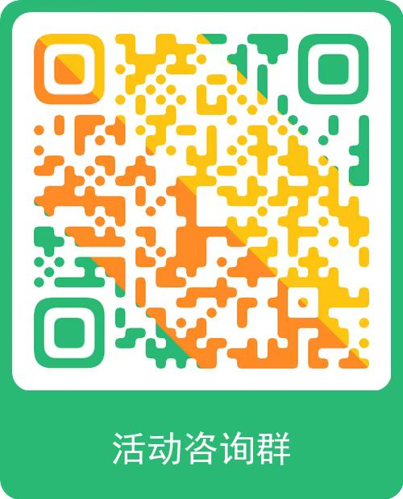

如有问题请联系麦老师：18925121466（手机微信同号）
课程安排：
宣讲及培训：6月20日-6月30日 每晚7：00开始。
每日公益直播课程内容涵盖：社会实践专项活动安排宣讲、安全教育、青少年社会技能、儿童自我保护、乡村儿童相处之道、青少年身心健康等，帮助大学生丰富开拓视野。课程专家为来自著名高校的教授学者、社会组织等各领域的专业人士等。

“守护朝阳 助力成长”系列公益课程表
日期 | 时间 | 主题模块 | 课程安排
6月20日 | 19:00-20:00 | 项目说明 | 《社会实践专项活动宣讲》
 |  |  | 《志愿者基本素养》
6月21日 | 19:00-20:00 | 理论普及 | 《成长型思维—宝剑锋从磨砺出》
6月22日 | 19:00-20:00 |  | 《积极关系—莫愁前路无知已》
6月23日 | 19:00-20:00 |  | 《积极情绪—长风破浪会有时》
6月24日 | 19:00-20:00 |  | 《情绪危机—心猿意马》
6月25日 | 19:00-20:00 |  | 《自我调控—你的生活你做主》
6月26日 | 19:00-20:00 | 实践技能 | 《乡村儿童相处之道—我们都一样》
6月27日 | 19:00-20:00 |  | 《社会技能培训课程》
6月28日 | 19:00-20:00 |  | 《儿童积极心理—温和而坚定》
6月29日 | 19:00-20:00 |  | 《安全教育课程》
6月30日 | 19:00-20:00 |  | 《儿童自我保护课程》
（课程相关安排可能根据实际情况调整，日期和时间不变）

部分导师介绍
曾 光 清华大学研究员、心理学博士
中山大学特聘副研究员
国际积极教育联盟（IPEN）中国区特别代表
中国心理学会积极心理学专委会
广东省幸福积极心理研究院（广东省民政厅直辖研究院）院长

翁欢琪 国家首批高级社工师
深圳市龙岗区第七届人大代表、社会建设委委员
深圳市政府购买社会工作服务项目评审委员会成员
深圳市民政局未成年人保护专家库成员
深圳市社会工作者协会常务理事
深圳市妇女社会组织促进会儿童保护专委会委员
中国百名优秀社工人物

甄鶴 广东省最美志愿者
广州市志愿者协会党支部书记、秘书长
主持创建首个社区级社工服务站和广州公益“时间银行”
牵头成立“广州志愿服务党建指导中心”
带领团队多次获得全国及广东省最佳志愿服务组织、优秀志愿服务项目等荣誉称号

于晶 辽宁师范大学教授
团体沙盘心理技术（心阖沙盘）创始人;
美国芝加哥心理研究生院访问学者;
大连市幸福婚姻家庭研究会会长；

附件三“守护朝阳 助力成长”专项活动开展细则
一、社会实践活动内容 （7-8月）
I. 项目活动：开展团体心理、体育文化及安全教育情景演示等活动
1、团体心理培育：针对当地青少年进行科学、健康、专业的心理指导，引导青少年正视各种心理问题，重点关注乡村儿童在情绪管理、心理辅导、情感表达方面的需求。
2、奥运精神及文化体育活动：弘扬志愿者精神，深入当地学校、乡村、社区帮扶乡村社区体育文化建设、开展体育健身活动，大力推广和宣传适合当地特点，科学、文明、有效的健身方法和体育科普知识，传授体育技能，指导科学锻炼。
3、安全教育情景演示：通过情景剧模拟、角色扮演等互动式体验活动，提升儿童青少年自我保护意识，以及防溺水、防火、防电等安全事件认识及处理方法。
4、自主活动：围绕“助力青少年健康成长”主题自主开展。深入当地学生的生活圈，结合高校团队专业优势、特色特点、当地学校的实际情况，采用学生喜闻乐见的形式开展特色鲜明的活动，助力当地青少年健康成长。

II. 开展调研：青少年健康成长相关调研工作
通过发放问卷、访谈、座谈等形式，结合地方有关资料，针对成长环境的突出问题、青少年心理情况与教育资源、文化体育活动开展情况等多方面的开展青少年成长相关的调查研究（所有录取团队将使用组织方统一发放的调研表进行调研，并获得相应调研培训）。

二、入选大学生团队可通过线上和线下两种方式开展社会实践活动，具体安排如下：
- 线下方案
大学生自行组织联络相关的乡村学校或社区开展线下活动，完成乡村青少年成长环境调研报告书、活动开展相关图片和视频拍摄（记录活动期间感人的故事、有趣的故事或互动过程等）以及活动总结报告（见附件四），并于9月5日之前提交至中国社会工作联合会青少年与学校社会工作委员会官方邮箱yssw@swchina.org。
- 线上方案
考虑到各地疫情不确定性，今年特安排线上活动方案，针对不能开展线下活动的大学生团队，可对接乡村学校进行线上双师课堂。具体操作方式见公众号“中社联青少年社会工作”后续通知。活动后完成乡村青少年成长环境调研报告书、活动开展相关图片和视频拍摄（记录活动期间感人的故事、有趣的故事或互动过程等）以及活动总结报告（见附件四），并于9月5日之前提交至青少年与学校社会工作委员会官方邮箱：yssw@swchina.org。

附件四“守护朝阳 助力成长”专项活动总结报告（模板）
要求：报告使用Word文档，文档命名为XX学校+“守护朝阳 助力成长”社会实践专项活动总结报告。全文字数控制在2000-3000字，图片质量精选。模板仅供参考。

第一章 背景情况
1.1 实践基本信息（可配图）
1.1.1实践背景
1.1.2实践意义
1.1.3实践目标
1.2 实践地点介绍（可配图）
1.2.1实践地点基本情况
1.2.2实践地点社会发展状况
1.2.3实践地区青少年成长环境调研报告
1.3行程介绍（可配图）
第二章 实践过程
1.实践内容（相关图片资料）
2.针对实践目标完成情况（举办活动资料）
第三章 实践成果（按照实际情况，总结梳理实践成果及收获，可配图）

附件五“守护朝阳 助力成长” 高校立项推荐汇总表
“守护朝阳 助力成长”专项活动高校立项推荐汇总表
推荐单位：
推荐顺序 | 团队名称 | 实践主题 | 团队总人数 | 项目负责人  姓名 | 负责人  学院 | 负责人  学号 | 负责人  手机号 | 指导教师  姓名 | 指导教师  单位和职务 | 指导教师  联系方式
1
2
3
4
5
6
7
8
9
10
11
12
13
14
15
16
17
18
19
20
填报人：_______________ 联系方式：________________________
（注：如高校超过一个团队报名，则需校团委提交此立项推荐汇总表）

